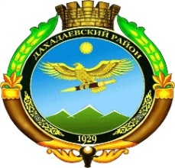

**РЕСПУБЛИКА ДАГЕСТАН**

**МБОУ «Уркарахская начальная школа – детский сад имени Рамазанова Р.С.» МО «ДАХАДАЕВСКИЙ РАЙОН»**

368570, Республика Дагестан, Дахадаевский район, с. Уркарах, тел.: 89051552246. E-mail: [alisultan1254@mail.ru](mailto:alisultan1254@mail.ru)

**22.10***.****2021 г. Приказ***  ***№* ________**

« Об организации учебного процесса в МБОУ УНШДС с минимизацией контактов обучающихся»

В целях предупреждения распространения коронавирусной инфекции (COVID-19),на основании Санитарно-эпидемиологических правил СП 3.1/2.4 35 «Санитарно – эпидемиологические требования к устройству, содержанию и организации работы образовательных организаций и других объектов социальной инфраструктуры для детей в условия распространения новой коронавирусной инфекции (COVID -19)

**Приказываю:**

1. В целях минимизации контакта обучающихся в школе осуществить следующие мероприятия:

1.1. Сокращение количества учащихся, принимающих пищу в столовой.

1.2. Организация индивидуального для каждого класса пространства для проведения перемен с соблюдением дистанции одной зоны от другой не менее чем 1,5 метра;

1.3 Проветривание коридоров во время уроков, а учебных кабинетов во время перемен.

2.Контроль за исполнением приказа оставляю за собой.

Директор МБОУ УНШДС А.Г. Магомедов